 | Instituto Sabato  Ingeniería en Materiales.  Modelización de Materiales y Procesos 2020.
Guía 3
Fecha recomendada de finalización: 22 de Mayo de 2020

Problema 1
Determine los desplazamientos de los bordes libres y los esfuerzos en función de la posición para la placa empotrada mostrada en la figura. Tome las dos particiones en elementos mostradas debajo y compare los resultados. Asuma que E = 30 x 10⁶ psi y n = 0.30.
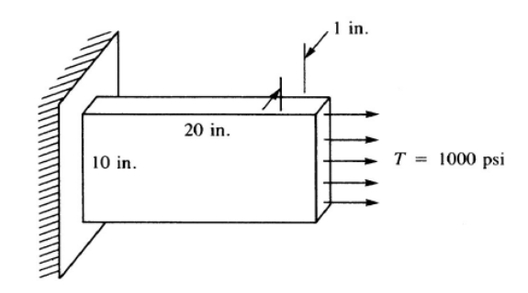
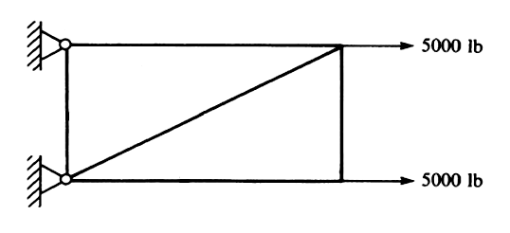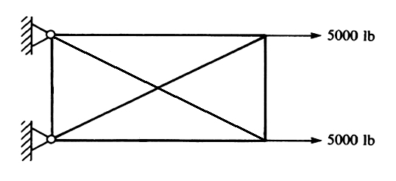

Problema 2:
Determine la deformación y los esfuerzos principales en función de la posición para una chapa con un agujero en el centro sujeta a tracción por sus extremos, como se muestra en la figura. Las dimensiones de la chapa son de 20 x 10 pulgadas y su espesor de una pulgada. El radio del agujero central es también de 1 pulgada. Tome E = 30 x 10⁶ psi y n = 0.30.
Analice el problema con número creciente de elementos y estudie su convergencia.
